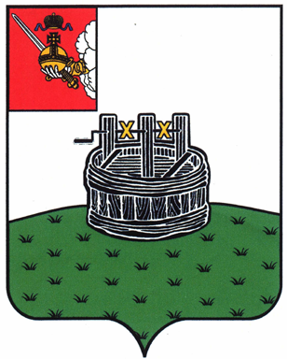

АДМИНИСТРАЦИЯ ГРЯЗОВЕЦКОГО МУНИЦИПАЛЬНОГО ОКРУГА

П О С Т А Н О В Л Е Н И Е

16.04.2024 | № | 971

г. Грязовец

О внесении изменений в административный регламент предоставления
муниципальной услуги по присвоению адреса объекту адресации,
аннулированию такого адреса, утвержденный постановлением администрации Грязовецкого муниципального округа от 27.02.2023 № 356

В целях приведения в соответствие с действующим законодательством
Администрация Грязовецкого муниципального округа ПОСТАНОВЛЯЕТ:
1. Внести в административный регламент предоставления муниципальной услуги по присвоению адреса объекту адресации, аннулированию такого адреса, утвержденный постановлением администрации Грязовецкого муниципального округа от 27.02.2023 № 356, следующие изменения:
1.1. Абзац первый пункта 2.4.1. изложить в следующей редакции:
«2.4.1. Решение о присвоении объекту адресации адреса или аннулировании его адреса, решение об отказе в таком присвоении или аннулировании, а также размещение соответствующих сведений об адресе объекта в государственном адресном реестре осуществляются Уполномоченным органом:
а) в случае подачи заявления на бумажном носителе - в срок не более 10 рабочих дней со дня поступления заявления;
б) в случае подачи заявления в форме электронного документа - в срок не более 5 рабочих дней со дня поступления заявления.»;
1.2. В пункте 3.3.4. слова «в течение 5 рабочих дней со дня получения заявления» заменить словами «в течение 2 рабочих дней со дня получения заявления»;
1.3. В абзаце первом пункта 3.3.5. слова «в течение 3 рабочих дней со дня поступления запрашиваемых сведений» заменить словами «в течение 2 рабочих дней со дня поступления запрашиваемых сведений»;
1.4. Пункт 3.3.7. изложить в следующей редакции:
«3.3.7. Срок выполнения административной процедуры в случае подачи заявления на бумажном носителе - не более 10 рабочих дней со дня поступления заявления и прилагаемых документов, в случае подачи заявления в форме электронного документа - не более 5 рабочих дней со дня поступления заявления и прилагаемых документов в Уполномоченный орган (в случае представления заявления через МФЦ срок выполнения административной процедуры исчисляется со дня передачи МФЦ заявления и документов, указанных в пунктах 2.6.1, 2.7.1 настоящего административного регламента (при их наличии), в Уполномоченный орган).»;
1.5. Пункт 3.4.4. изложить в следующей редакции:
«3.4.4. Результатом выполнения административной процедуры является направление (вручение) заявителю (представителю заявителя) правового акта Уполномоченного органа (указать вид акта) о присвоении объекту адресации адреса или аннулировании его адреса, выписки из государственного адресного реестра об адресе или уведомления об отсутствии сведений в государственном адресном реестре, либо мотивированный отказ в присвоении объекту адресации адреса или аннулировании его адреса.».
2. Настоящее постановление вступает в силу со дня подписания, подлежит официальному опубликованию и размещению на официальном сайте Грязовецкого муниципального округа.

Глава Грязовецкого муниципального округа С.А. Фёкличев

